PREFA Kastenrinne

PREFA

Eigenschaften

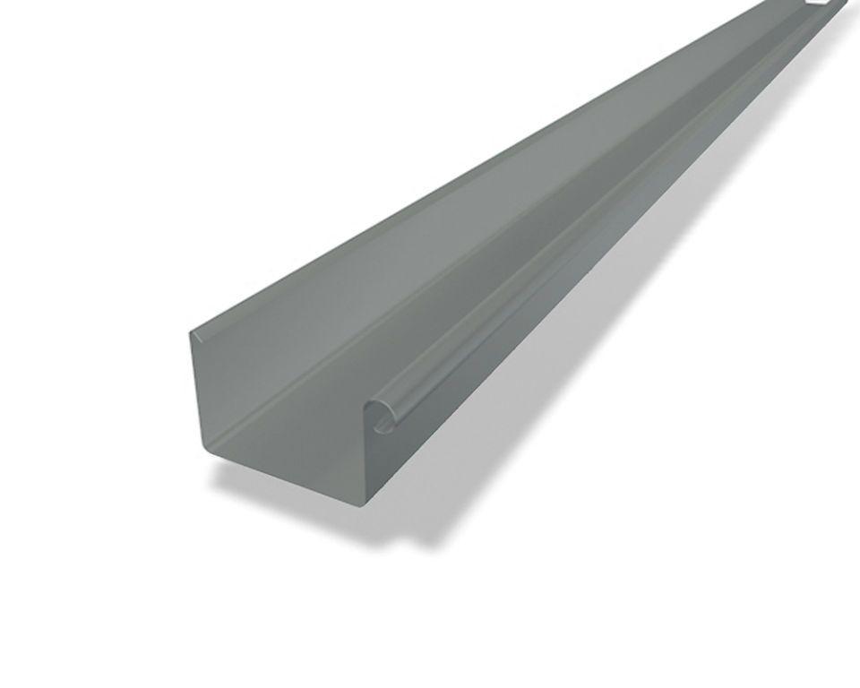

Einbauart

Hängedachrinne

Farbton

anthrazit, braun, dunkelgrau, grau, grün, hellgrau, rot, schwarz, silber, weiß

Oberfläche

pulverbeschichtet

Querschnittsform

kastenförmig

Werkstoff

Aluminium

Breite (mm)

105,00 - 250,00

Höhe (mm)

60,00 - 250,00

Länge (mm)

3.000,00 - 5.000,00

Nennweite DN

250,00 - 500,00